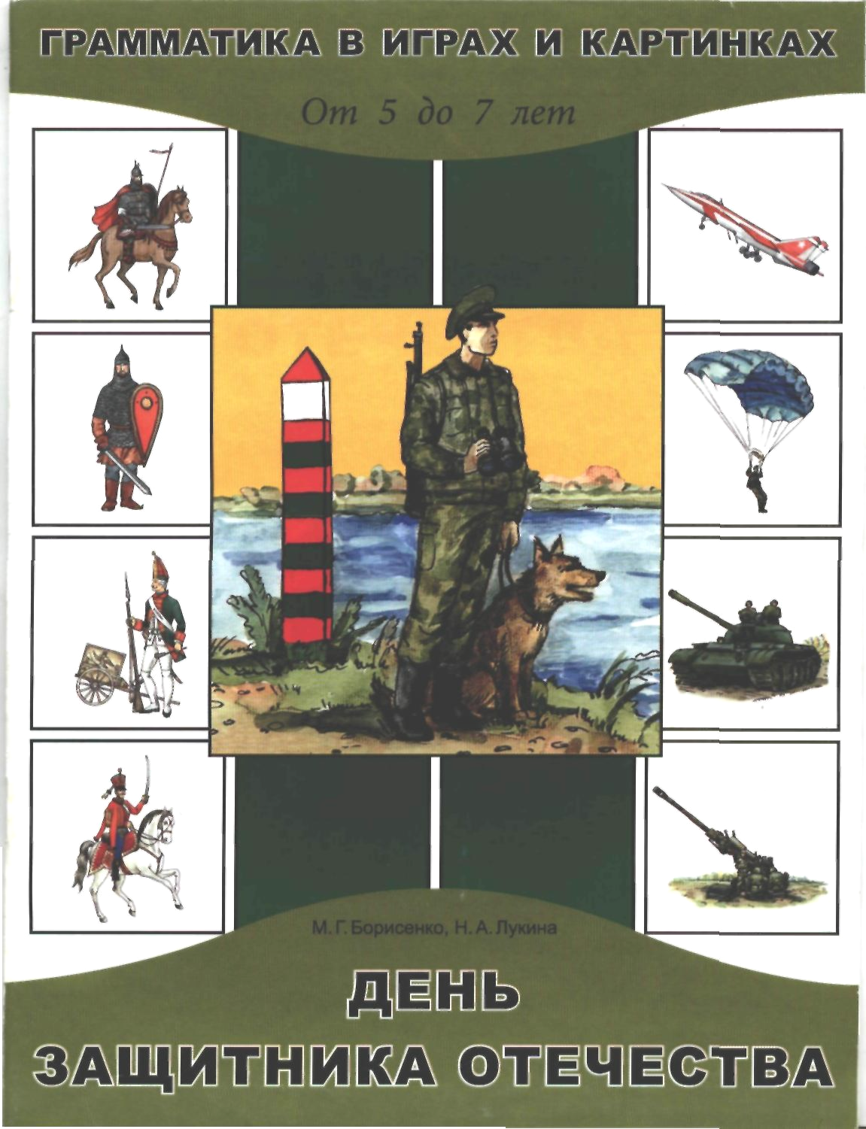
ГРАММАТИКА В ИГРАХ И КАРТИНКАХ

М. Г. Борисенко, Н. А. Лукина
ДЕНЬ ЗАЩИТНИКА ОТЕЧЕСТВА
От 5 до 7 лет
Санкт-Петербург
«Паритет»
2005
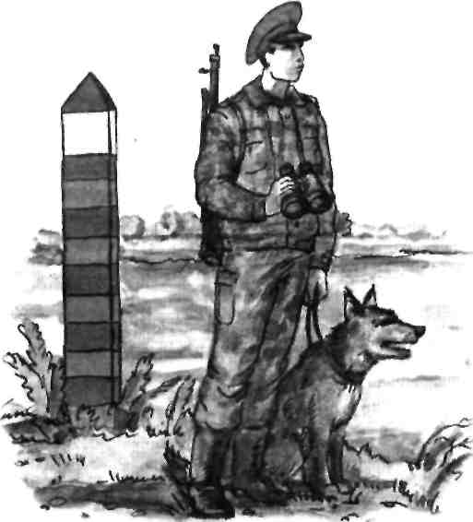
УДК 373 Б82
Все права на данное издание принадлежат издательству «Паритет». Воспроизведение материала в любой его форме возможно только с письменного разрешения правообладателя. Попытки нарушения будут преследоваться по Закону РФ об авторском праве.
Рисунки И. Г. Лебедевой
Борисенко М. Г., Лукина Н. Д.
682 День защитника Отечества*— СПб.: Паритет, 2005.— 16 с. + цв. вкл. (Серия «Грам-
матика а играх и картинках»).
15ВЫ 5-93437-217-3
Книга поможет педагогам и родителям организовать работу по развитию у детей дошкольного возраста грамматической стороны речи. В ней предложено 30 дидактических игр, посвященных лексической теме «День защитника Отечества».
Материал усложняется постепенно, варьируется сочетаемость упражнений. При веде иная таблица демонстрирует последовательность расположения материала по частям речи, Обучение носит характер упражнений и специально подобранных дидактических игр с наглядным материалом,
Цветной иллюстративный материал содержится в середине пособия. Он легко вынимается из книги и может служить демонстрационным или раздаточным материалом.
УДК 373
/Методическое пособие
БОРИСЕНКО Марина Геннадиевна ЛУКИНА Наталья Андреевна
ДЕНЬ ЗАЩИТНИКА ОТЕЧЕСТВА
Редактор С Ю. Куликова Корректор В. С. Шарова
Компьютерная верстка О. Н. Алексееве
Подписано в печать 27.12.04. Формат 84x108'/₁₄. Гарнитура «Журнальная». Печать офсетноя. Усл. печ. л. 1,68+1,0 цв. вкл. Уч.-изд. л. 3,1. Тираж 6000 экз. Заказ № 9114.
Издательство «Паритет»: 197183, Санкт-Петербург, Липовая аллея, д. 15а, оф. 18. Е-глаП: Ьоок_рапГе1@тюИ.5рЬт1.ги.
Отдел реализации издательство «Паритет»: Санкт-Петербург, ул. Михайлова, д. 8. Теп.: (812) 541-81-94, 542-02-57. Е-тап¹: ог_роп(еГ@та|1.*рЬпн\ги
Представительство в Москве: ЧП Ларченко Е. А. 111024, Москва, ул. 2-я Кабельная, д. 10. Тел.(095)941-65-76, (095) 953-05-07.
Е-гпа11: ЬгсНеекЭуапа'ех.ги
ООО «Фоликом» («Книга — почтой»): 199053, Сонкт-Петербург, В. О., 4-я линия, д, 13. Теп. (812) 323-70-04. Е-птаИ: Ы1сот@лю11.»р1и5.пет
Отпечотоно с диапозитивов в ФГУП «Печатный двор»
Министерства РФ па делам печати, телерадиовещания и средств массовых коммуникаций.
197110, Санкт-Петербург, Чколовский пр., 15.
© М. Г. Борисенко, 2004 © Н. А. Лукина, 2004
© А. С. Андреев, оформление обложки, 2004
15ВЫ 5—93437—217—3 © Редакционная подготовка. Издательство «Паритет», 2004
ВВЕДЕНИЕ
Авторы серии книг «Грамматика в играх и картинках» — известные специалисты-практики, давно и плодотворно работающие с детьми раннего возраста,—■ дают методические и практические рекомендации по работе с детьми в соответствии с периодами возрастного развития.
Каждая книга серии посвящена определенной лексической теме, соответствующей типовой «Программе воспитания и обучения в детском саду»¹. Тема «День защитника Отечества» изучается только в старшей и подготовительной группах.
Формирование грамматической стороны речи — раздел работы, наименее освоенный в дошкольной педагогической практике, т. к. является наиболее сложным для усвоения детьми и, соответственно, для преподавания. Цель книги — помочь педагогам (логопедам, дефектологам, воспитателям) и родителям организовать работу по развитию грамматической стороны речи у детей от 5 до 7 лет.
В основе системы лежит комплексный подход, направленный на решение взаимосвязанных задач, охватывающих разные стороны речевого развития (лексическую, грамматическую, развитие связной речи). Основным принципом является взаимосвязь разных речевых задач, которая на каждом возрастном этапе выступает в разных сочетаниях. Образуется принцип преемственности, который осуществляется в двух формах: линейной и концентрической. Решение каждой задачи осуществляется прежде всего линейно, поскольку от одной возрастной группы к другой постепенно усложняется материал, варьируется сочетаемость упражнений. На каждом этапе обучения сохраняется программное ядро. Словарная работа — это работа над смысловой стороной речи, а грамматическая — формирование языковых обобщений. Последовательное осуществление преемственности в обучении позволяет не только опираться на прошлое, но и ориентироваться на последующее развитие речевых умений и навыков.
Приведенная таблица демонстрирует последовательность расположения материала для каждого года жизни ребенка по частям речи.
Пособие содержит специально подобранный игровой материал. Игры составлены с учетом основных дидактических принципов: наглядности, доступности, последовательности, максимального использования активности ребенка. Работа по формированию грамматической стороны речи определяется как нормами русской грамматики, так и типовыми особенностями усвоения ее в дошкольном возрасте. Обучение грамматически правильной речи осуществляется с помощью упражнений и дидактических игр с наглядным материалом или без него. Наглядным материалом служат не только картинки, но и натуральные предметы, игрушки.
' Программа воспитания и обучения в детском саду/Под ред, М. А. Васильевой. М., 2004.
3
Для удобства работы с детьми цветной иллюстративный материал содержится в середине пособия. Он легко вынимается из книги и может служить демонстрационным или раздаточным материалом.
Работа по коррекции нарушений и формированию лексико-грамматического строя у дошкольников проводится по следующим направлениям;
- обогащение словаря;
- уточнение значений слов;
- формирование словоизменения;
- формирование словообразования.
Она осуществляется на материале имен существительных, имен прилагательных, глаголов, наречий, местоимений, числительных, служебных частей речи, начиная со слов, наиболее часто употребляющихся в речевой практике, с постепенным переходом к менее употребительным.
При нормальном речевом развитии дети к пяти годам свободно пользуются развернутой фразовой речью. Они имеют достаточный словарный запас, владеют навыками словообразования и словоизменения. К этому времени окончательно формируется правильное зву-копроизношение, готовность к звуковому анализу и синтезу.
Но не всегда эти процессы протекают благополучно. У некоторых детей при нормальном слухе и интеллекте может задерживаться формирование компонентов языка: фонетики, лексики, грамматики. Это нарушение определяют как общее недоразвитие речи. У детей с общим недоразвитием речи всегда отмечается нарушение звукопроизношения, недоразвитие фонематического слуха, выраженное отставание в формировании словарного запаса и грамматического строя, что служит серьезным препятствием для овладения ими программой детского сада общего типа, а в дальнейшем и программой общеобразовательной школы.
Компенсация речевого недоразвития ребенка, его социальная адаптация и подготовка к дальнейшему обучению в школе продиктовали необходимость создания данной серии книг. Чтобы ребенок овладел грамматической стороной речи, недостаточно обеспечить ему богатое речевое общение, идеальные образцы для подражания.
Грамматическая сторона речи формируется по законам образования нервных связей, стереотипов. Первые условные связи имеют характер широкой иррадиации, они вызывают в речи ребенка грамматические ошибки («ногов», «ножов», «мячов»). Этот процесс может затянуться, поскольку у детей самостоятельно не возникает ориентировки на форму слова, они не прислушиваются к ней. В процессе речевой практики, в результате воздействия взрослого и использования специальных приемов (исправление, многократное упражнение, подчеркивание голосом нужной части слова и др.) у ребенка возникает замена одних стереотипов другими, их дифференциация.
В русском языке много исключений из общих правил, которые нужно запомнить, на которые нужно выработать частные, единичные динамические речевые стереотипы. Это объясняет необходимость таких методических правил в развитии речи детей, как повторение, обеспечение целевой речевой практики, упражнения.
Заниматься грамматикой следует непродолжительно, т. к. материал сложен. Играм и упражнениям отводится, как правило, 5-10 минут; таким образом, они составляют лишь часть занятия по развитию речи. Занятия должны проходить живо, непринужденно. Не следует при объяснении употреблять грамматическую терминологию.
Для того чтобы заинтересовать ребенка, можно-в предлагаемые фразы включать имена знакомых или присутствующих. Одно и то же программное содержание повторяется на занятиях до полного исчезновения грамматической ошибки. Занятия должны чередоваться по частям речи.
4
Формирование грамматической стороны речи у доимольников

Части речи
5-6 пет
Возраст
6—7 пет

Имена сущест-вительмьмэ | Лексика  Названия военных специальностей: летчики, моряки и др. Предметы формы: бескозырка, шлем, фуражка, каска; тельняшка, мундир; бинокль, планшет, ружье; военная техника Инструменты: гаечный ключ, отвертка, молоток, плоскогубцы Синонимы: друг — товарищ; антонимы: правда—ложь | Россия, Русь; русская дружина, ополчение, стрелецкое войско Старинное и современное вооружение: кольчуга, пика, щит, меч, пищаль, сабля, топор Русские военачальники: А. Невский, М. В. Суворов, М. И. Кутузов Антонимы: мать — мачеха
Глаголы | Подбор существительных к глаголам плывет, петит, вдет Синонимы: бежать —• мчаться Антонимы: говорить — молчать | Переносное значение: идет (солдат, снег); бежит (ручей, поезд, солдат); падает (настроение, камень, температура) Антонимы: строит—разрушает, болеет — здоровеет
Имена прилагательные | Синонимы: смелый — храбрый Антонимы: хороший — плохой | Антонимы: смелый—трусливый  Переносное значение: жепезньй (инструмент, характер)
Наречия | Синонимы: опасно — страшно, грустно — печально Антонимы: спокойно — тревожно; хорошо — плохо | Антонимы: много — один
Числительные | Один | Один, три. пять
Местоимения | Мы, я, он | Она

Имена существительные | Словообразование  Однокоренньи слова; род — народ — родители — родственники Сложные слова: землетрясение  Суффиксы; танк — танкист; летать — летчик; смелый — смелость, гордый — гордость | Однокоренные слова: честь — честный
Глаголы | Приставки е-, вы-, от-, об-, под-: входит, выходит, подходит | Образование деепричастий: играют — играя, строят — строя
Имена прилагательные | От существительных: сила — сильиьй, храбрость — храбрый | Фамилии: Саблин(сабля); Пункин(пушка); Стрельцов (стрела)
Наречия | От прилагательных: храбрый — храбро, смелый — смело | —
Числительные | — | Порядковые: первый ■— второй

Имена существительные | Словоизменение  По числам: моряк — моряки, летчик — летчики По падежам.- я буду моряком, защищать Родину, подавал отвертку, молоток Согласование с числительными: три бескозьрки | По падежам:  Р. п.: у кого какое оружие, П. п.: о ком рассказ
Глаголы | По числам: мы пойдем — я пойду  По лицам: стрелять — стреляю — стреляем | По лицам в ед. ч.: поспешить — насмешить; поспешишь —  насмешишь
Имена прилагательные | По родам: отважный, отважные, отважная | Сравнительная степень: танк страшнее ружья  По родам
Наречия | Сравнительная степень: низко — ниже, спокойно — спокойнее | —
Числительные | Один, одна, одно, одни | Согласование 1,3,5с существительными м. и ж. р-
Местоимения | Он, она, оно, они | Она, ее, с ней, за нее

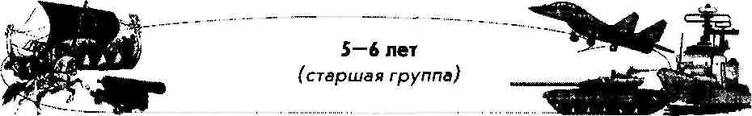
ДИДАКТИЧЕСКИЕ ИГРЫ
Игра «Кто такие военные!»
Чему учится ребенок: образовывать множественное число имен существительных; употреблять существительные в творительном и родительном падежах; изменять глаголы будущего времени по числам, образовывать существительные с помощью суффиксов.
Оснащение: предметные картинки (см. вклейку, рис. 1).
Ход игры: расскажите ребенку о празднике — Дне защитника Отечества. Отечеством мы зовем нашу страну потому, что в ней жили наши отцы, деды и прадеды. День защитника Отечества — это праздник всех военных. А кто такие военные? Военные — это люди, которые защищают нас, наш народ, нашу страну, наше Отечество, нашу Родину. Мы называем Родиной то место, где мы родились и живем. Когда мы вырастем, то сможем защищать свою Родину.
Предложите ребенку изменить слова в рассказе так, чтобы вместо слова «мы» звучало «я». («Родной свой край я Родиной зову...») Спросите ребенка: «Кого защищают военные?» (Меня, маму, братика и т. д.) Скажите, что военные имеют разные специальности. Расскажите ребенку, что он сам сможет их назвать, если научится образовывать новые слова по образцу: танк — танкист, десант —десантник, артиллерия — артиллерист, море — моряк, граница — пограничник, связь — связист, телефон — телефонист.
Предложите ребенку посмотреть на картинки и показать, где десантник, где моряк, где пограничник, где зенитчики и т. д. Расскажите, что у моряков особая форма. У матросов бескозырки с ленточками, полосатые тельняшки, матросские воротники. Зенитчики носят каски. Про пограничника с собакой и десантника попросите ребенка рассказать самостоятельно.
Следующее задание: предложите ребенку изменить слово так, чтобы оно звучало во множественном числе: моряк — моряки, летчик — летчики, пограничник — пограничники, танкист — танкисты, артиллерист — артиллеристы, десантник — десантники. Предложите ребенку ответить на вопрос, кем он будет, когда вырастет. (Моряком, летчиком...) Попросите его посчитать, сколько на картинках нарисовано летчиков, танкистов...
Игра «Кому — что!»
Чему учится ребенок: понимать значение слов; употреблять имена существительные в родительном падеже, а также обогащает словарь.
Оснащение: предметные картинки (см. вклейку, рис. 2).
Ход игры: расскажите ребенку, что у разных военных разная форма. У летчиков — одна, у пограничников — другая. На картинках нарисованы различные головные уборы — фуражка, бескозырка, шлем, каска. Предложите ребенку показать, где бескозырка, где каска и т. д., а затем определить, какие головные уборы носят военные разных специальностей . Попросите ребенка договорить начатую вами фразу. Бескозырки с ленточками — ... (у моряков). Шлемы — ... (у летчиков, танкистов, десантников). Фуражки — ... (у пограничников). Каски — ... (у мотопехоты).
6
Игра «Найди пару»
Чему учится ребенок: подбирать местоимения к именам существительным; согласовывать числительные с существительными; уточняет значение слов; игра способствует развитию мышления.
Оснащение: предметные картинки (см. вклейку, рис. 3).
Ход игры: покажите ребенку картинки, попросите его подобрать пару, соединив их карандашом: бинокль — очки; планшет — портфель; ружье — пистолет; мундир — костюм; фуражка — шляпа; сапоги — кроссовки. Предложите ребенку каждое существительное заменить подходящим местоимением: планшет — он, ружье — оно, фуражка — она и т. д. Предложите каждое существительное произнести вместе со словом «один». (Один бинокль, одни очки, один планшет, одна фуражка.)
Игра «Найди картинку»
Чему учится ребенок: понимать значение слов; игра способствует развитию слухового внимания, обогащает словарный запас.
Оснащение: предметные картинки (см. вклейку, рис. 4).
Ход игры: рассмотрите вместе с ребенком картинки. Попросите его найти и назвать картинку с изображением техники, о которой можно рассказать, используя предложенные слова: аэродром, крылья, небо, пилот; колеса, броня, механик-водитель; причал, капитан, море, палуба, моряк; люк, броня, гусеница, орудийная башня.
Игра «Кто больше!»
Чему учится ребенок: правильно согласовывать имя числительное «один» с существительными, личные местоимения 3-го лица с существительными, а также обогащает словарный запас за счет имен существительных и глаголов, уточняет значение слов.
Оснащение; предметные картинки (см. вклейку, рис. 5).
Ход игры: назовите действие. Попросите ребенка по действию назвать как можно больше слов, относящихся к этому действию и обозначающих предметы.
Лексический материал: плывет... {корабль, лодка, пароход, катер); летит... (самолет, парашют, вертолет, птица, воздушный змей...); едет... (танк, поезд, автомобиль).
Предложите ребенку к каждому названному существительному сначала подобрать соответствующее местоимение (он, она, оно, они); затем — числительное (один, одна, одно, одни).
Игра «Угадай профессию»
Чему учится ребенок: обогащает словарный запас, уточняет словарный запас; игра способствует развитию мышления.
Оснащение: предметные картинки (см. вклейку, рис. 4).
Ход игры: предложите ребенку, глядя на картинки, отгадать загадки и назвать профессию.
Мчится крепость, Конь бежит— земля дрожит,
Вся в броне, Из ноздрей дым валит.
Тащит пушку на себе. (Поезд; профессия — машинист.)
(Танк; профессия — танкист.)

Есть такой большущий дом, Не стоит на месте он. Не зайти в него никак, Ведь бежит он ло волнам. (Корабль; профессия — моряк.)
Что за птица смелая
По небу промчалась?
Лишь дорожка белая
От нее осталась.
(Самолет; профессия — летчик.)

7

Игра «Кто это или что ото!»
Чему учится ребенок: различать одушевленные и неодушевленные предметы.
Оснащение: мяч.
Ход игры: называйте слова и бросайте ребенку мяч. Предложите ребенку, поймав мяч, поставить к словам вопросы «кто это?» или «что это?» и возвратить мяч обратно.
Лексический материал: танк, танкист, корабль, капитан, ружье, стрелок, собака, граница, пограничник, крепость.
Игра «Образуй новое слово»
Чему учится ребенок: образовывать имена прилагательные от существительных, существительные от прилагательных и глаголов, наречия от прилагательных.
Оснащение: не требуется.
Ход игры: предложите ребенку образовывать слова по образцу.
Лексический материал: сила — сильный, храбрость — ... (храбрый), смелость — ... (смелый), быстрота — ...(быстрый), ловкость — ... (ловкий), находчивость — ... (находчивый), ум — ... (умный). Храбрый— храбрец, удалый-» удалец, умелый— умелец. Летать — летчик, заправлять — заправщик, грузить — грузчик. Быстрый — быстро, смелый — смело, храбрый ~ храбро, отважный — отважно, легкий — легко.
Игра «Назови слова-приятели»
Чему учится ребенок: подбирать синонимы; составлять рассказ по картинкам. Оснащение: сюжетные картинки (см. вклейку, рис. 6).
Ход игры: предложите ему послушать рассказ: «Это суворовец — будущий командир. Он смелый, храбрый, отважный. Однажды он спас тонущую девочку. Про него прочитал в книге Юра. И тоже захотел стать суворовцем. Но папа сказал: «Чтобы стать суворовцем, надо быть сильным и ловким». Мама сказала: «Чтобы стать суворовцем, надо учиться на "пять,,». А бабушка прибавила: «Чтобы стать суворовцем, надо мне помогать».
Спросите у ребенка: «Какой суворовец?» (Смелый, храбрый, отважный.) Почему? Предложите ребенку рассказать, глядя на картинки, как суворовец спас девочку. Помогите ему начать рассказ: «Однажды...» Объясните ребенку, что «смелый, храбрый, отважный» — разные слова, но они близки по смыслу. Предложите ребенку подбирать слова, близкие по смыслу.
Смелый — ... (отважный, храбрый). Большой — ... (огромный). Трудный — ... (тяжелый). Солдат— ... (боец, воин). Смельчак — ... (храбрец). Друг — ... (приятель, товарищ). Опасно — ... (страшно). Грустно — ... (печально, невесело). Бежать*—... (мчаться, нестись).
Предложите ребенку составить предложения с этими словами.
Игра «История про солдата»
Чему учится ребенок; подбирать синонимы; понимать образование сложных слов.
Оснащение: не требуется.
Ход игры: предложите ребенку послушать рассказ: «Шел по улице солдат. По незнакомой улице незнакомого города незнакомой страны. Сюда пришла большая беда — землетрясение. Люди погибли под развалинами домов. Многих не смогли разыскать. Тем, кто остался в живых, нужны новые дома. Позвали нашего солдата. Пришел он на помощь. Развалины помог расчистить. Людей пострадавших спасти. Новое жилье построить, дороги, мосты. Он всегда спешит на помощь к друзьям» (по С. Баруздину).
8
Спросите: «Кому солдат пришел на помощь? Почему солдат пришел на помощь? Как помог солдат?» Предложите ребенку подобрать к выделенным словам синонимы. Беда — несчастье, горе. Друг — товарищ, приятель. Предложите привести примеры слов-синонимов.
Предложите ребенку объяснить значение сложного слова «землетрясение» и привести примеры других сложных слов (самолет, вездеход), объяснив их образование (самолет — сам летает, вездеход — везде ходит и т. д.),
Игра «Назови слова-неприятели»
Чему учится ребенок: сопоставлять предметы и явления по временным и пространственным отношениям (по величине, цвету и качеству), подбирая антонимы.
Оснащение; не требуется.
Ход игры: предложите ребенку послушать небольшой рассказ и найти в нем слова, противоположные по смыслу. «Володя видел по телевизору фильм о войне. Из фильма володя узнал, кто такие враги, а кто друзья, кто поступает хорошо, а кто плохо».
Предложите назвать слова-антонимы: (друг — враг, хорошо — плохо). Попросите ребенка подбирать слова, противоположные по смыслу, по образцу: хороший —... (плохой), день— ... (ночь), радость— ... (горе, беда), жара — ... (холод), зло— ..., правда... , хорошо — ..., тяжело — ...»высоко — ..., можно — ..,, трудно — ..., быстро — ..., говорить — ..., поднимать — ..., зажигать — ...
Игра «Подбери слова»
Чему учится ребенок: пополняет словарный запас, уточняет значение слов; игра способствует развитию мышления.
Оснащение: сюжетные картинки (см. вклейку, рис. 7).
Ход игры: предложите ребенку закончить предложения, начатые вами.
На родной заставе вьется красный ... (флаг). На всякой воде у русской земли военную службу несут... (корабли). Смело, лихо — молодцы! — ходят строем ... ( моряки).
Игра «Родимая сторонушка, родная сторона— это Родина моя»
Чему учится ребенок: понимать значение слов; подбирать однокоренные (родственные) слова; усвоит правила словообразования.
Оснащение: сюжетные картинки (см. вклейку, рис. 8).
Ход игры: покажите ребенку первую картинку. Скажите: «Это Маша». Покажите вторую картинку: «Это мама и папа — Машины ... (родители)». Покажите третью картинку — «Это Машины мама, папа, дедушка, бабушка и братик — Машины ... (родственники)». Покажите четвертую картинку: «Это улица, на которой живет Маша,— ее родная сторона». Продолжите: «Все эти слова — родители, родственники, родная сторона, родня, родичи — очень похожи, потому что связаны с одним словом — род»,
Проверьте, как ребенок понял ваше объяснение, задав ему вопросы: «Как назвать одним словом папу и маму? (Родители.) Как назвать одним словом папу, маму, тетю, дядю, бабушку, дедушку? (Родственники.) Как называется самый любимый праздник у детей и взрослых? (День рождения.)» Повторите, что в основе всех этих слов одно и то же слово— род. Произносите слова, голосом выделяя общую морфему (корень). Предложите ребенку определить и назвать общую часть родственных слов, объяснив свой выбор.
Лексический материал: Родная — народ — родители. Солдаты — солдатский — солдатик. Танки — танкист — танковый. Морской — морячка — моряки. Летчики — латный — полат — летать. Кораблик — корабли — корабельщик. Самолетный — самолетик — самолаты.
9
Игра «Отгадай»
Чему учится ребенок: согласовывать имена прилагательные с существительными.
Оснащение: предметные картинки (см. вклейку, рис. 9).
Ход игры: предложите ребенку послушать словосочетания: отважный пограничник; отважная собака; отважные солдаты. Попросите его угадать, о ком (или о чем) вы сейчас говорите — отважный ..., отважные .... отважная ... Затем предложите ребенку послушать словосочетания: солдатские сапоги; солдатская каска; солдатский котелок. Предложите ему угадать, о чем вы сейчас говорите: солдатские ..., солдатская ..., солдатский ...
Игра «Покажи картинку»
Чему учится ребенок: правильно употреблять глаголы с разными приставками.
Оснащение: сюжетная картинка (см. вклейку, рис. 10).
Ход игры: предложите ребенку рассмотреть картинку и показать того, кто входит в палатку, выходит из палатки, подходит к палатке, отходит от палатки, обходит палатку. Затем попросите его рассказать, кто что делает, правильно употребляя глаголы с приставками.
Игра «Слушай команду!»
Чему учится ребенок: образовывать из неопределенной формы глаголов глаголы 1-го лица единственного или множественного числа.
Оснащение: не требуется.
Ход игры: скажите ребенку, что вы — командир, а он — рядовой и должен выполнять ваши команды. Предложите ему варианты команды и ответа на нее: «Стрелять!» — «Есть, я ... (стреляю!)» Отдавайте ребенку команды по образцу: «Ползти!» — «Есть, я ... (ползу!)» «Встать!» — «Есть, я ... (стою!)».
Играй Юнь 1Й помощи ик»
Чему учится ребенок: составлять рассказ по картинкам; правильно употреблять имена существительные в винительном падеже; подбирать синонимы и антонимы.
Оснащение: не требуется.
Ход игры: предложите ребенку послушать рассказ: «Солдат вел машину, но в дороге она сломалась. Солдат стал ремонтировать машину. Мимо проезжал Миша на велосипеде. Он остановил свой велосипед, подошел к солдату и стал ему помогать— подавать водителю нужный инструмент. Вскоре машина была починена. Солдат поблагодарил Мишу. Мальчик поехал домой. Дома его встретила мама. Она испугалась, увидев его таким грязным. Но Миша объяснил маме, что помогал солдату чинить машину».
Спросите: «Что случилось с машиной? Что стал делать солдат? Кто помог солдату? Как Миша помогал солдату? Каким Миша пришел домой? Как он объяснил маме, почему такой грязный?» Предложите ребенку вспомнить и назвать, какие инструменты Миша подавал солдату. (Гаечный ключ, молоток, отвертку, плоскогубцы.) Предложите ребенку к выделенным слова подобрать сначала синонимы, а затем антонимы: ремонтировать — чинить, ремонтировать — ломать, грязный — чумазый; грязный — чистый.
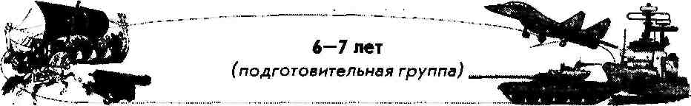
Игра «Защитники Древней Руси»
Чему учится ребенок: употреблять в речи имена существительные в родительном падеже.
Оснащение: предметные картинки (см. вклейку, рис. 11).
Ход игры: спросите у ребенка, как называется страна, в которой он живет. (Россия.) А знает ли он, как раньше называлось Русское государство? (Русь.) Предложите ребенку рассмотреть картинки. Объясните, что люди всегда защищали свою Родину от врагов, но назывались они по-другому. Менялось вооружение, одежда была не такой, как сейчас. Предложите ребенку объяснить происхождение некоторых слов, вслушиваясь в их произношение. Как он думает, что такое дружина? Какое слово близко по произношению слову «дружина»? (Дружба, дружить.) Расскажите, что так называлось войско в Древней Руси, состояло оно из людей, отличавшихся воинской доблестью. Во время битв в помощь дружине собиралось пешее ополчение из трудового народа.
Спросите ребенка: «Что такое стрелецкое войско? Какое слово близко по произношению к слову «стрелец»? (Стрела, стрелок, стрелять.) Расскажите, что стрельцы составляли первое постоянное войско в Русском государстве, это слово происходит от слова «стрелок». Предложите ребенку, глядя на картинки, ответить, у кого какое оружие? У кого конь, кольчуга и пика? У кого щит и меч? У кого пищаль, сабля и топор?
Игра «О ком рассказ!»
Чему учится ребенок: знать имена представителей русского воинства.
Оснащение: портреты А. Невского, А. В. Суворова, М. И. Кутузова.
Ход игры: предложите ребенку послушать фрагменты характеристик славных представителей русского воинства; задача ребенка — запомнить их имена.
Александр Невский. Новгородскому князю было 20 лет. По словам современников, он напоминал собой былинного богатыря. Это был высокий, красивый и необыкновенно сильный юноша. Руководя русским войском, он выиграл крупные сражения на Неве и Чудском озере со шведами и немцами. В честь его учрежден орден, которым награждены многие мужественные воины. Православной Церковью Александр Невский причислен к лику святых.
Александр Васильевич Суворов. Современники писали о нем, что он «положил руку на сердце русского солдата», т. е. удостоился безграничного обожания и преданности своих солдат. За ним были готовы идти в огонь и воду. Он автор новой системы обучения и воспитания защитников Отечества, которая называется «Наука побеждать». Он говорил своим солдатам, что «смерть бежит от пули и штыка храброго», «тяжело в ученье, легко в бою». В 1794 году Суворов получил звание фельдмаршала, позднее был произведен в генералиссимусы.
Михаил Илларионович Кутузов. Русский полководец, генерал-фельдмаршал, ученик А. В. Суворова. Участвовал в русско-турецкой войне, отличился при штурме Измаила. Командовал русскими войсками в Бородинском сражении во время Отечественной войны 1812 года, одержал много побед.
После прочтения каждого отрывка спросите ребенка: «О ком этот рассказ?»
11
Игра «По порядку рассчитайсь!»
Чему учится ребенок: использовать в речи порядковые числительные; уметь разделиться на две команды для игры (например, в «выбивалы»).
Оснащение: игрушки.
Ход игры: объясните ребенку, что каждый военный человек должен уметь рассчитаться по порядку, это нам помогут сделать игрушки. Расставьте игрушки вряд. Покажите ребенку, как это делается. Для этого надо, дотрагиваясь до каждой из них, произносить: первый — второй, первый — второй... Если играет группа детей, то игрушки не потребуются.
Игра «Фамилия»
Чему учится ребенок: узнает историю русских фамилий,
Оснащение: не требуется.
Ход игры: прочитайте ребенку стихотворение:

Кем был твой прадед на Руси, Свою фамилию спроси... Ты слышишь часто: Кузнецов. Кто прадед Кузнецова? Он был из рода кузнецов — Отец отца отцова... С пилою Пильщиков дружил,
В атаки Воинов ходил, Стрельцов сражался тоже. Звучат как музыка, как стих, Фамилии простые. Вглядись — и ты увидишь в них Историю России... (Г. Гаубнн)

Предложите ребенку вслушаться и объяснить, откуда произошли такие фамилии: Хлебников, Пушкин, Стрелков, Саблин, Матросов, Воинов.
Игра «Родственные слова»
Чему учится ребенок: понимать значение слов; усвоит правила словообразования; подбирать однокоренные {родственные) слова; совершенствовать слуховое внимание.
Ход игры: предложите ребенку послушать стихотворение и найти в нем слово, родственное слову «Родина»:

На широком просторе Предрассветной порой Встали алые зори Над родимой страной.
С каждым годом все краше
Дорогие края...
Лучше Родины нашей
Нет на свете, друзья! (С. Прокофьев)

Затем предложите послушать небольшой текст и найти в нем слова, родственные слову «Родина»: «Мы зовем нашу страну Родиной потому, что в ней мы родились, в ней говорят родным для нас языком и все в ней для нас родное» (по К. Ушинскому).
Произносите слова, голосом выделяя общую морфему (корень). Попросите ребенка определить и назвать общую часть родственных слов, объяснив свой выбор.
Лексический материал: Победить — победный — победитель. Мирный — мировой — перемирие. Море — лукоморье — заморский — Приморье. Стрелять — стрелок — застрелить — стрелец. Смелый — смельчак — посмел — смелее.
Игра «Замени слово»
Чему учится ребенок: употреблять местоимения 3-го лица в косвенных падежах; изменять глаголы неопределенной формы на глаголы 2-го лица единственного числа. Оснащение: не требуется.
12

Ход игры: прочтите ребенку текст, голосом выделяя слово «Родина». Предложите ребенку заменять выделенные существительные соответствующими местоимениями. «Родина огромна и прекрасна. Мы любим Родину. А любить Родину — значит жить с Родиной одной жизнью» {Ю. Яковлев). Предложите ребенку объяснить пословицу: «Родина — мать, умей за Родину постоять».
Скажите ребенку, что некоторые пословицы записаны неправильно, в неопределенной форме; их надо изменить. Поспешить — людей насмешить. Надо: поспешишь — людей... (насмешишь). В одиночку не одолеть и кочку. Надо: в одиночку ... (не одолеешь и кочку). Одному и камень не сдвинуть. Надо: один и камень ... (не сдвинешь).
Игра «Военные загадки»
Чему учится ребенок: употреблять имена прилагательные в сравнительной степени.
Оснащение: предметные картинки (см. вклейку, рис. 12).
Ход игры: предложите ребенку отгадать загадки и объяснить, как он догадался.
1. Летит птица перната, 2. Ползет черепаха —
Без глаз, Стальная рубаха,
Без крыл, Враг в овраг.
Сама свистит, Черепаха— куда враг. (Танк.)
Сама бьет. (Стрела.)
3. Стоят три старушки: 4. Петушок без глаз,
Вздохнут они да охнут, А метко клюет. (Ружье.)
Вблизи все люди глохнут. (Пушки.)
Спросите у ребенка, какое оружие в действии страшнее— стрела или ружье; ружье или пушка; пушка или танк? (Ружье страшнее стрелы...)
Игра «Найди слова-неприятели»
Чему учится ребенок: находить слова-антонимы.
Оснащение: не требуется.
Ход игры: предложите ребенку в пословицах найти слова, противоположные по смыслу. Родимая сторона — мать, а чужая — ... (мачеха). От Родины веет теплом, от чужбины ... (холодом). Собака лает на смелого, кусает ... (трусливого). Худой мир лучше доброй ... (ссоры). Мир строит, а война ... (разрушает). Человек от лени болеет, а от труда ... (здоровеет). Предложите ребенку объяснить, как он понимает эти пословицы.
Игра «Договори похожие слова»
Чему учится ребенок: находить родственные слова в пословицах и рифмовках.
Оснащение: не требуется.
Ход игры: предложите ребенку продолжить начатое вами предложение, используя похожие слова. Терпенье и труд все ... (перетрут). Молодое растет, а старое... (старится). Все живое хочет ... (жить). Предложите ребенку найти в тексте похожие слова:
Старайся честным быть — И честь свою хранить!
Игра «Объясни»
Чему учится ребенок: употреблять слова с переносным значением. Оснащение: не требуется.
13
Ход игры: объясните ребенку, что многие слова употребляются в переносном значении, т. е. иносказательно. Например, «горячий чай» — употребляется в прямом значении (горячий, имеющий высокую температуру, т. е. кипяток). «Горячая голова»— употребляется иносказательно (о человеке вспыльчивом, несдержанном). Предложите ребенку определить, какие из слов употреблены в прямом, а какие — в переносном значении. Попросите его объяснить переносное значение выражений.
Железный инструмент. Железный характер (твердый характер). Идет солдат. Идет снег (падает снег). Бежит солдат. Бежит ручей (течет ручей). Падает камень. Падает настроение (человек расстроился). Падает температура (температура понизилась).
Игра «Поставь правильно вопрос»
Чему учится ребенок: правильно ставить вопрос к имени существительному — кто? или что?
Оснащение: предметные картинки (см. вклейку, рис. 13).
Ход игры: объясните ребенку, что вы будете называть слова, а он ставить к ним вопрос «кто?» или «что?»: Родина, Отечество, Отчизна. Бой, битва, сражение. Дорога, путь, тропа. Гусар, гренадер, улан. Спросите у ребенка, почему так объединены слова? (Это слова, близкие по смыслу.) Что означают слова «улан, гусар, гренадер»? (Так назывались различные рода русского войска.) Предложите ребенку рассмотреть картинки и рассказать, чем были вооружены гусары, гренадеры, уланы.
Игра «Посчитай»
Чему учится ребенок: правильно согласовывать имена существительные с числительными, а также расширит словарный запас, уточнит значение слов.
Оснащение: предметные картинки (см. вклейку, рис. 14); карточки с нарисованными кружками (1, 3, 5 кружков).
Ход игры: покажите ребенку картинки. Предложите ему назвать изображения. К каждой картинке по порядку подкладываите карточки с разным количеством кружков, начиная с одного. Ребенок должен назвать изображение на картинке (например, топор) и правильно согласовать существительное с предложенным числительным (один топор, три топора, пять топоров).
Игра «Скажи по-другому»
Чему учится ребенок: употреблять в речи деепричастия.
Оснащение: не требуется.
Ход игры: предложите ребенку послушать то, что вы скажете: «Матрос бежал и оглядывался». Спросите у ребенка: «Что делал матрос? (Бежал.) Еще что делал? (Оглядывался.)» Предложите послушать еще раз: «Матрос бежал, оглядываясь». Спросите: «Как бежал матрос?» (Оглядываясь).
Предложите ребенку изменять слова по образцу: играют — играя, читают — ... (читая), строят — ... (строя), слушают — ... (слушая), шагают — ... (шагая). Предложите ребенку придумать предложения с этими словами. Дети играют. Дети, играя в мяч, забыли про еду. Дети строят из песка замки. Дети, строя из песка замки, ни разу не искупались.
СОДЕРЖАНИЕ
Дидактические игры 6
5—6 лет (старшая группа)
Игра «Кто такие военные?» 6
Игра «Кому что?» 6
Игра «Найди пару» 7
Игра «Найди картинку» 7
Игра «Кто больше?» 7
Игра «Угадай профессию» 7
Игра «Кто это или что это?» 8
Игра «Образуй новое слово» 8
Игра «Назови слова-приятели» 8
Игра «История про солдата» 8
Игра «Назови слова-неприятели» 9
Игра «Подбери слова» 9
Игра «Родимая сторонушка, родная сторона— это Родина моя» 9
Игра «Отгадай» 10
Игра «Покажи картинку» 10
Игра «Слушай команду!» 10
Игра «Юный помощник» 10
6—7 .лет (подготовительная группа)
Игра «Защитники Древней Руси» 11
Игра «О ком рассказ?» 11
Игра «По порядку рассчитайсь!» 12
Игра «Фамилия» 12
Игра «Родственные слова» 12
Игра «Замени слово» 12
Игра «Военные загадки» 13
Игра «Найди слова-неприятели» 13
Игра «Договори похожие слова» 13
Игра «Объясни» 13
Игра «Поставь правильно вопрос» 14
Игра «Посчитай» 14
Игра «Скажи по-другому» 14
Рис. 1. К игре «Кто такие военные?» (см. с. 6)
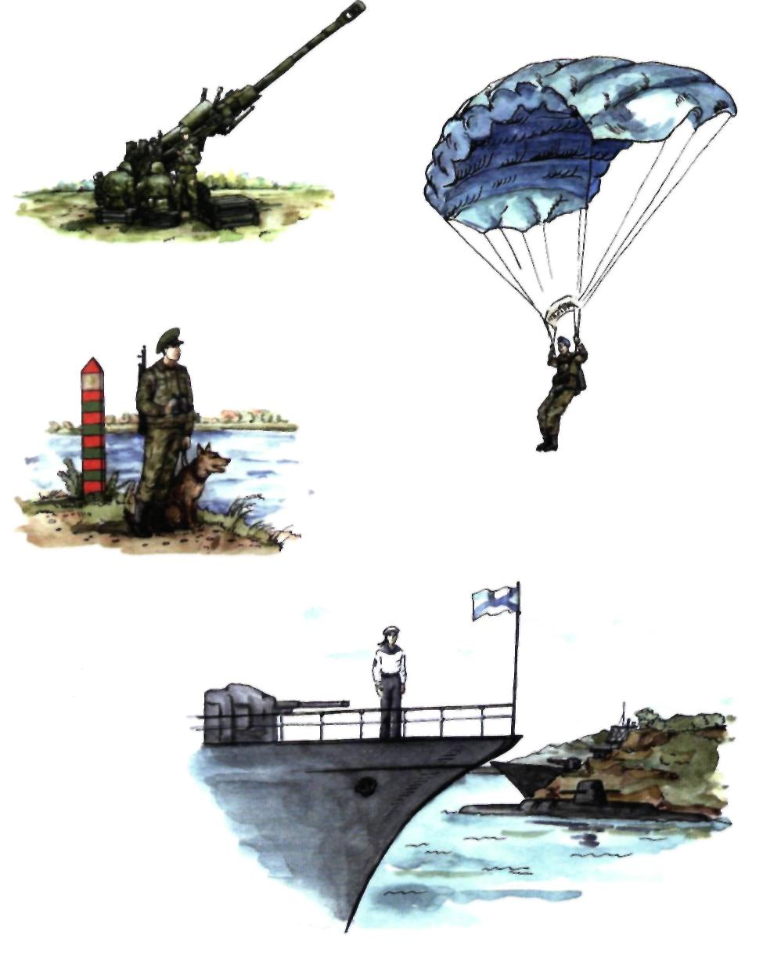
Рис. 2. К игре «Кому — что?» (см. с. 6)
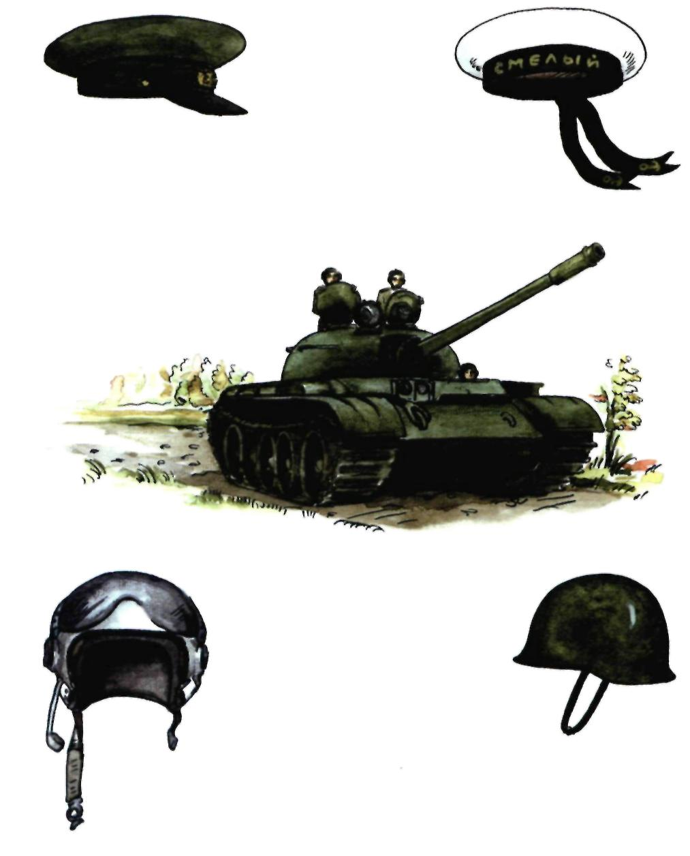
Рис. 3. К игре «Найди пару» (см. с. 7)
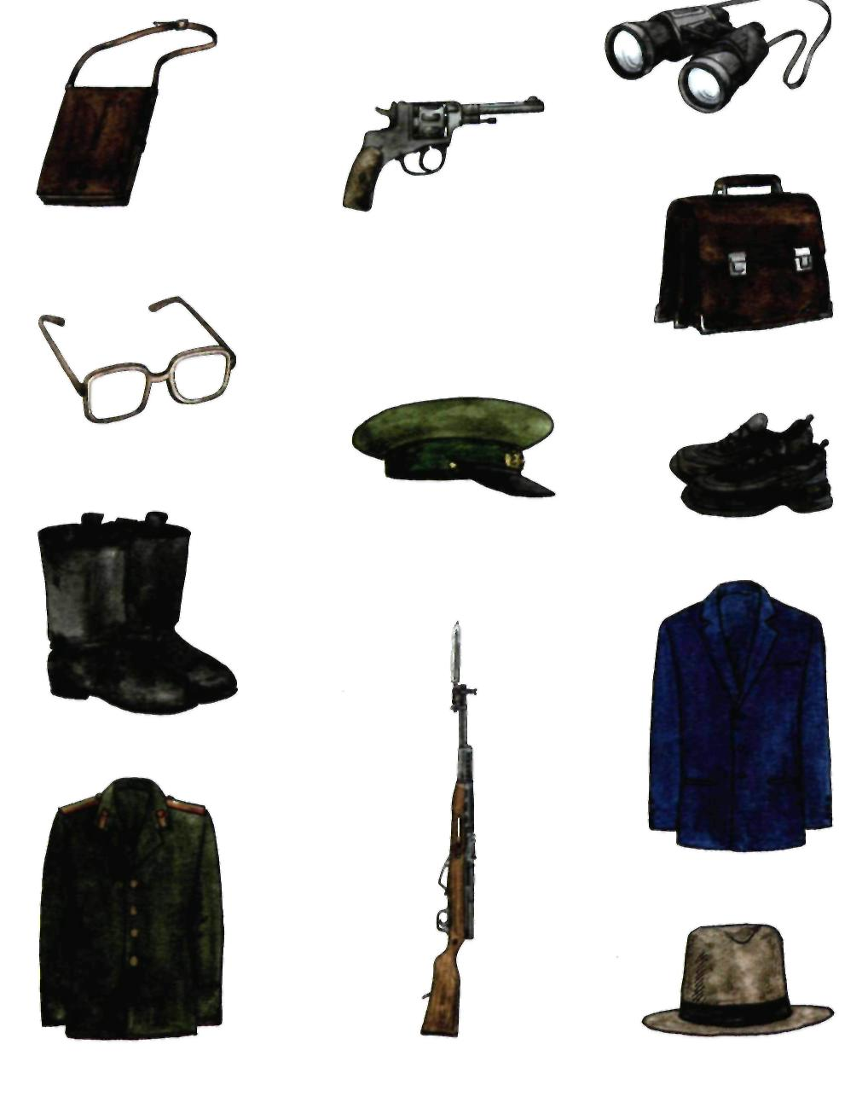
Рис. 4. К игре «Найди картинку» (см. с. 7)
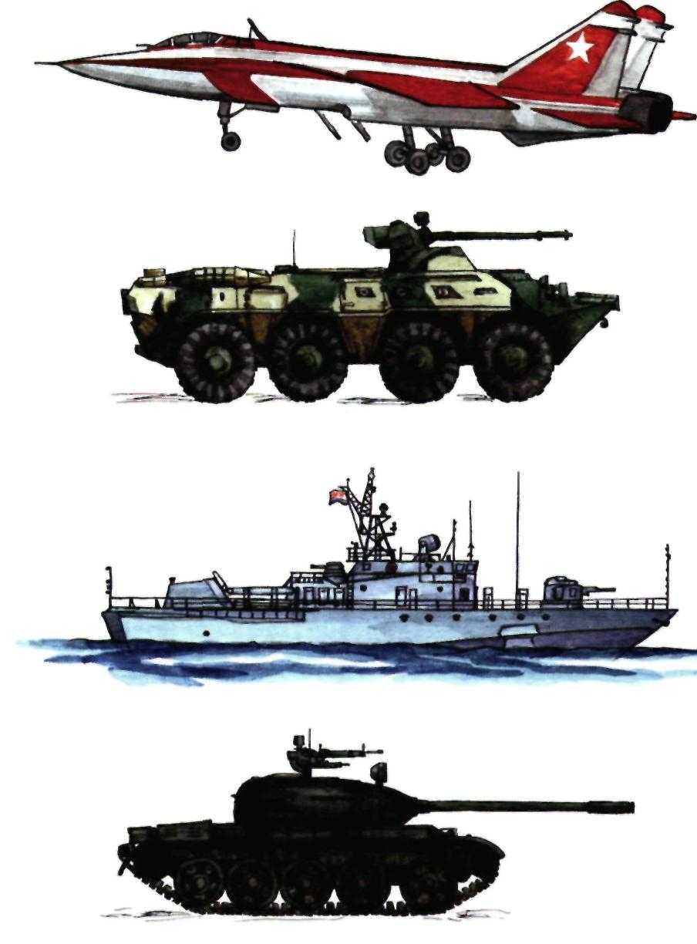
Рис. 5. К игре «Кто больше?» (см. с. 7)
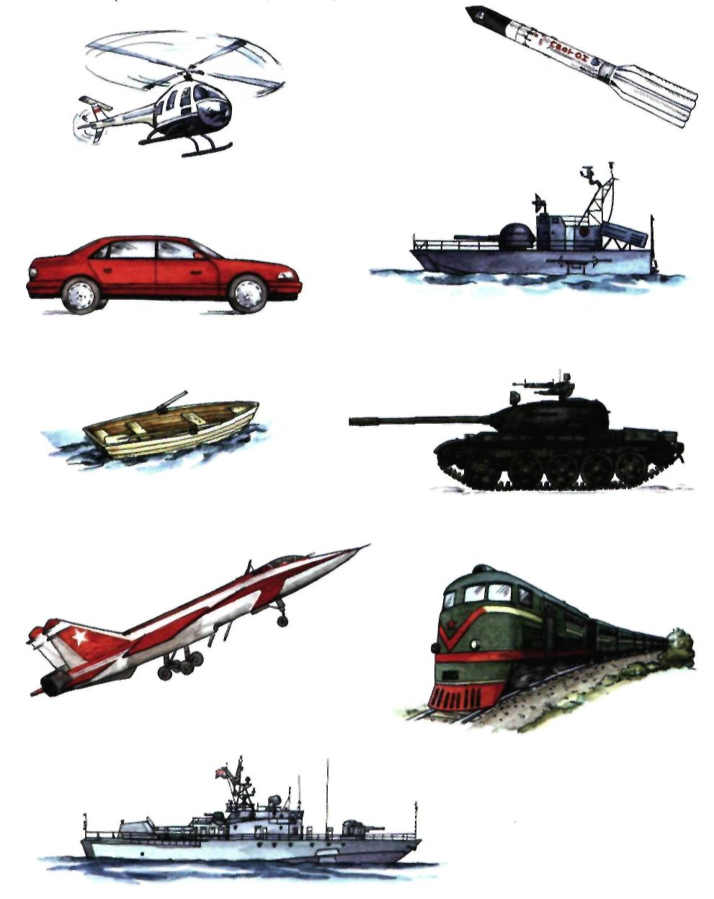
Рис. 6. К игре «Назови слова-приятели» (см. с. 8)
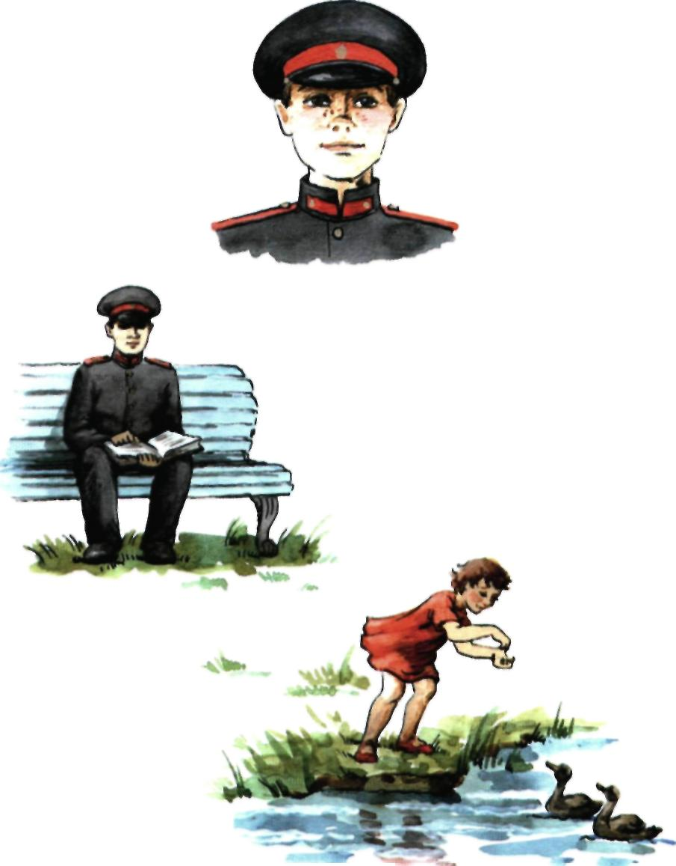
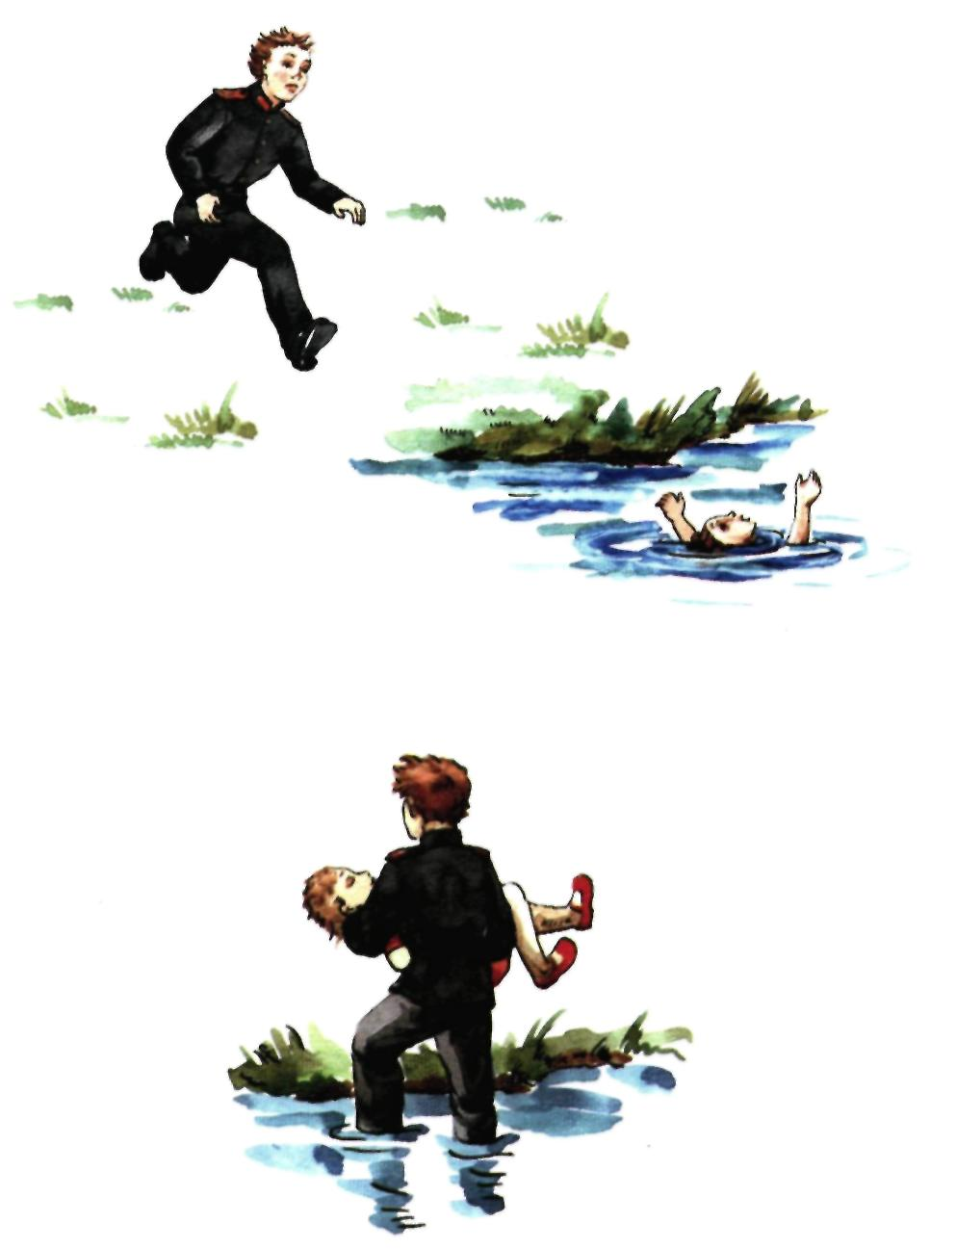
Рис. 7. К игре «Подбери слова» (см. с. 9)

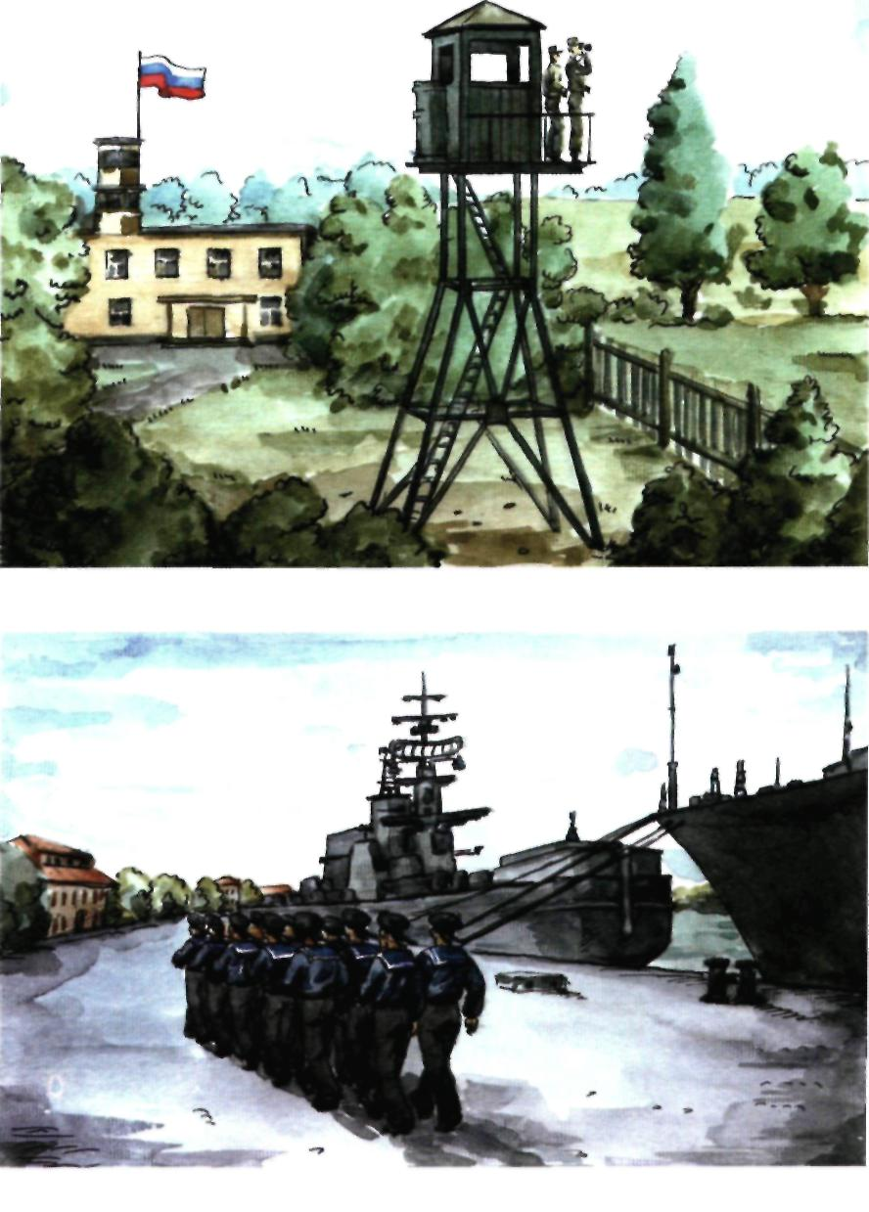
Рис. 8. К игре «Родимая сторонушка, родная сторона — это Родина моя» (см. с. 9)
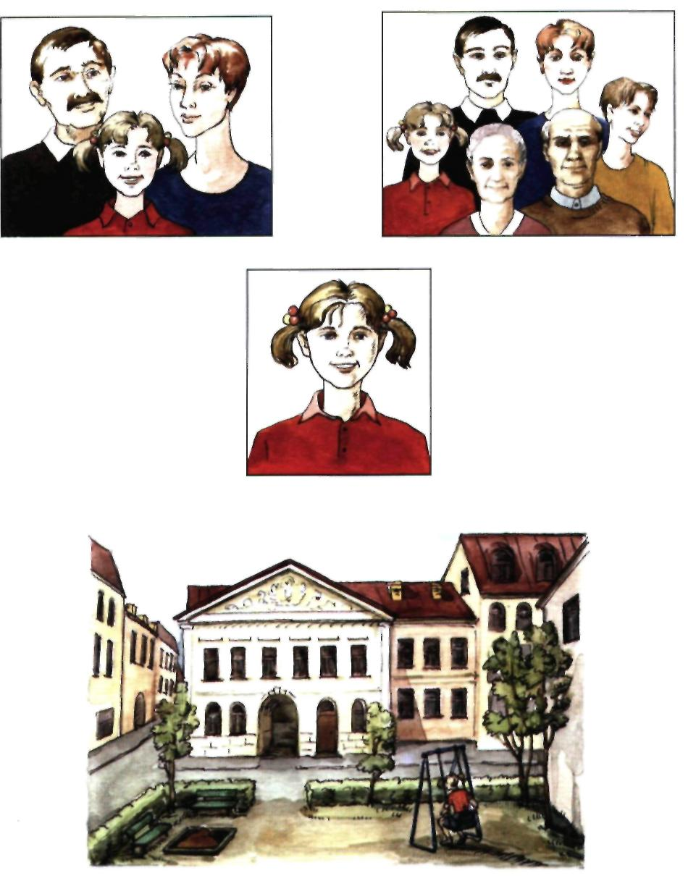
Рис. 9. К игре «Отгадай» (см. с. 10)
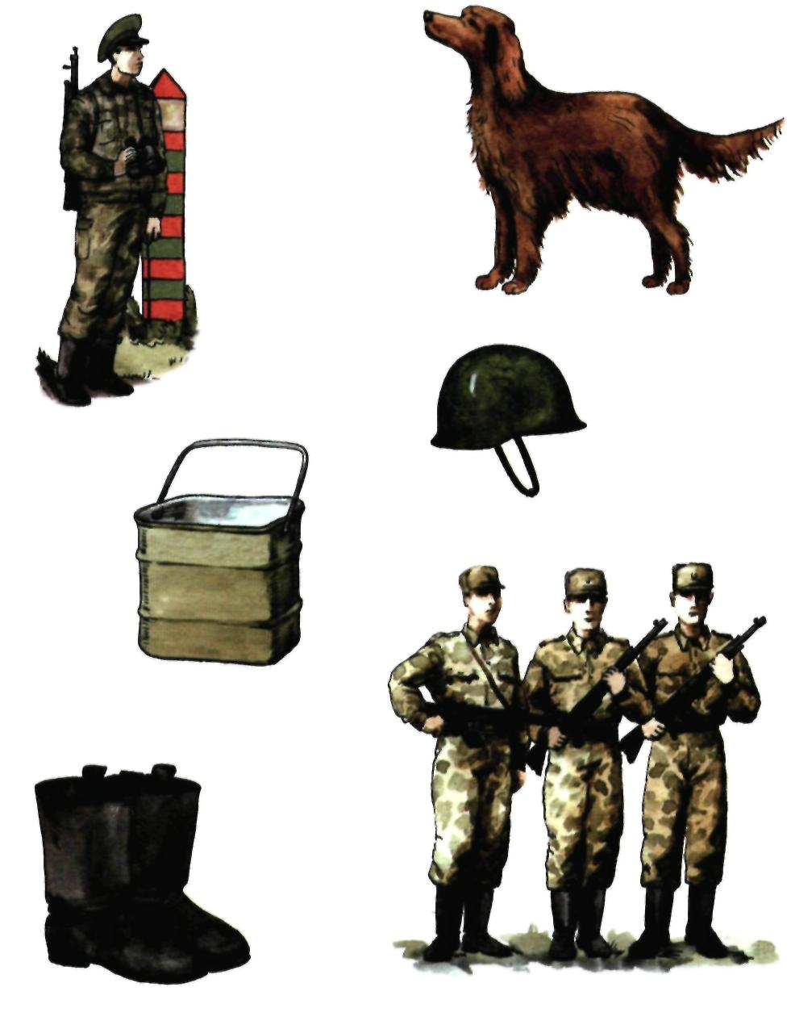
Рис. 10. К игре «Покажи картинку» (см. с. 10)

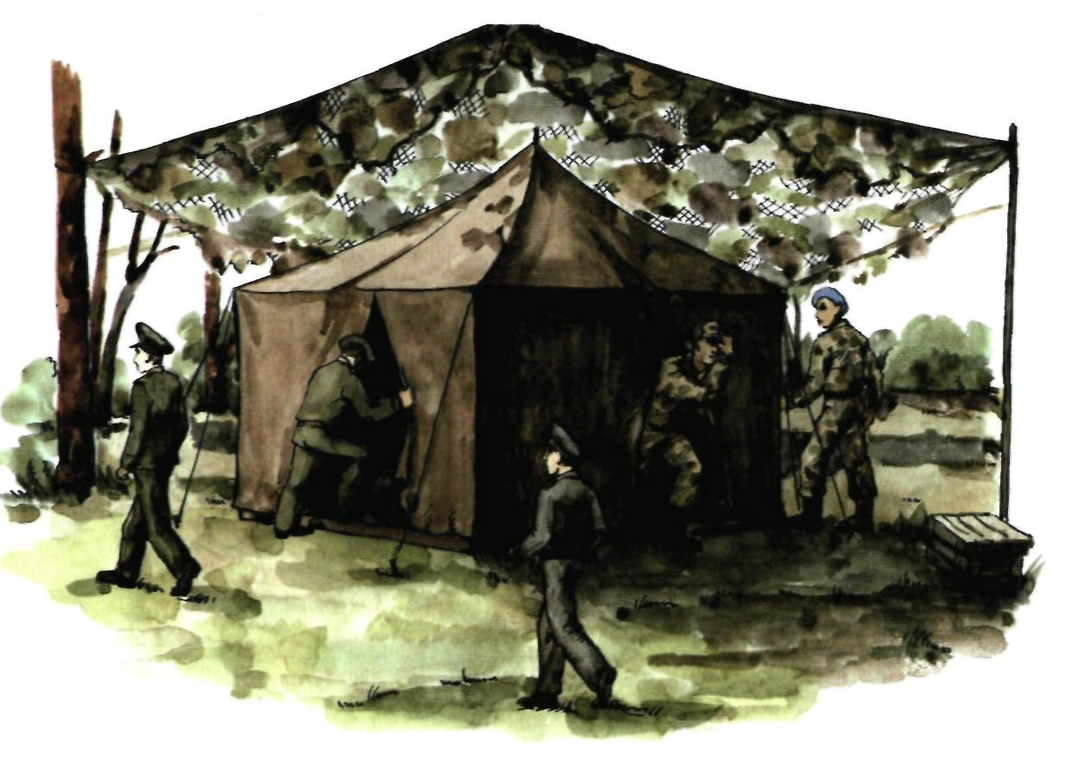
Рис. 11. К игре «Защитники Древней Руси» (см. с. 11)
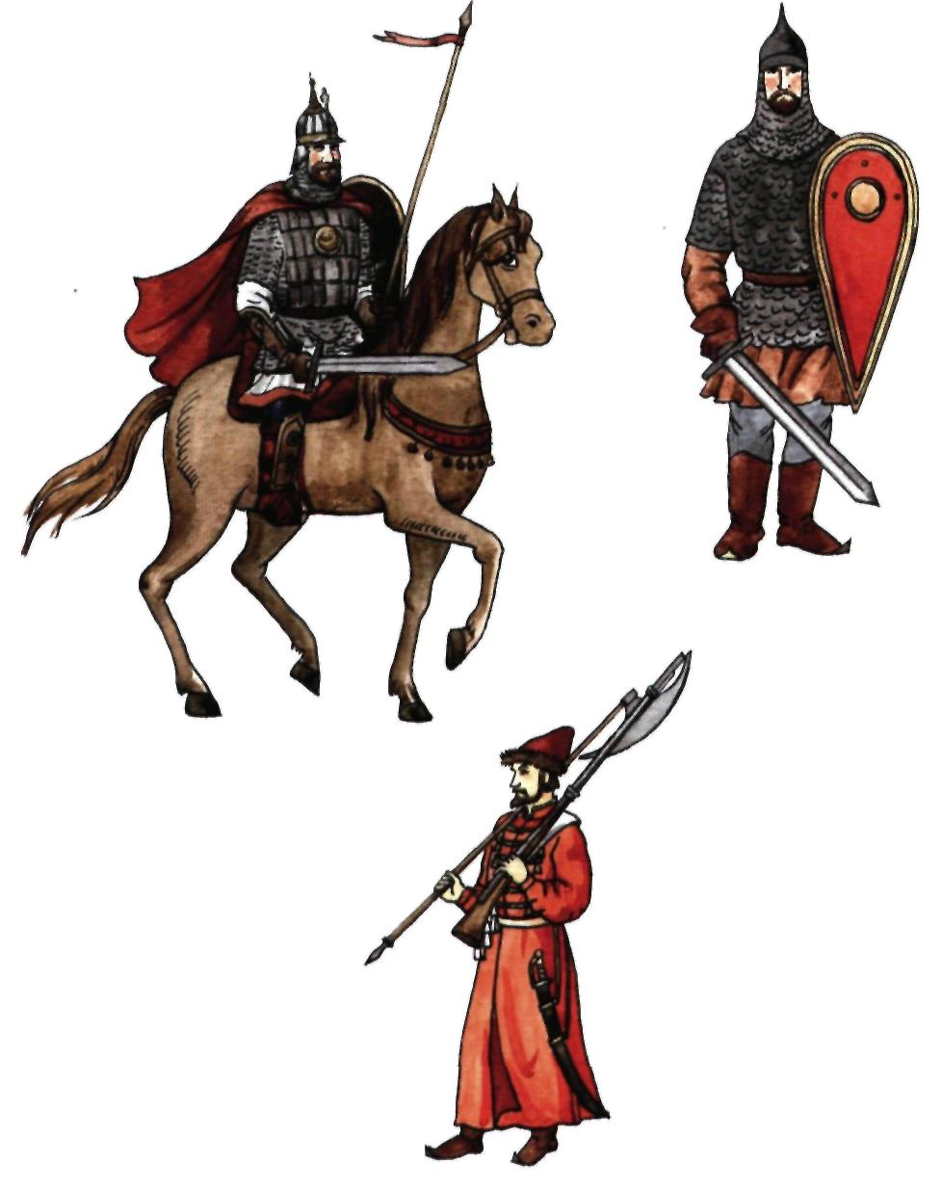
Рис. 12. К игре «Военные загадки» (см. с. 13)
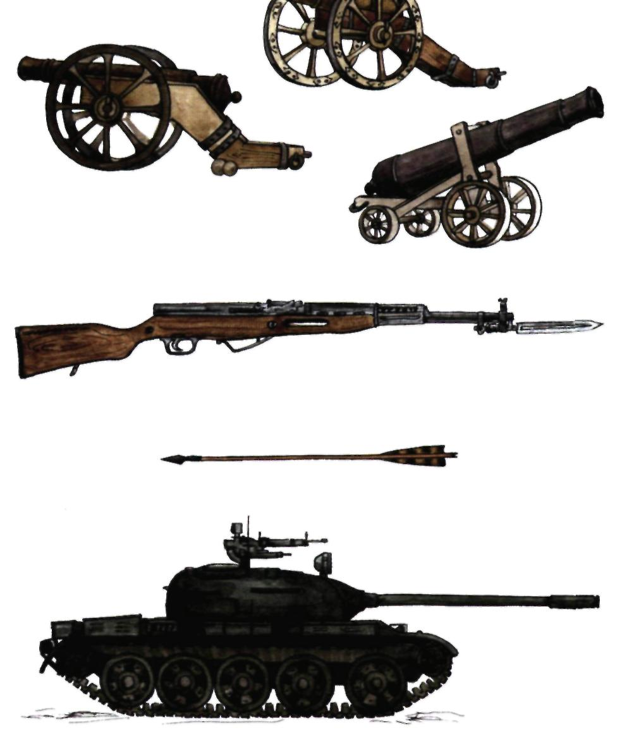
Рис. 13. К игре «Поставь правильно вопрос» (см. с. 14)
